МИНИСТЕРСТВО ОБРАЗОВАНИЯ И НАУКИ РФ

Федеральное государственное бюджетное образовательное учреждение высшего образования

САНКТ-ПЕТЕРБУРГСКИЙ ГОСУДАРСТВЕННЫЙ МОРСКОЙ ТЕХНИЧЕСКИЙ УНИВЕРСИТЕТ

Кафедра Киберфизических систем

**Лабораторная работа№1**

по дисциплине: «Программирование»

Выполнила студентка

Плетнева Ева Анатольевна

Проверил

|  |
| --- |
|  |
| Поделенюк Павел Петрович |

Санкт-Петербург

2023

**Цель работы**

Цели данной работы:

* научиться работать с файлами;
* работать с несколькими функциями, а не только с main;
* реализовать рекурсивную функцию.

**Ход работы:**

Данная программа представляет собой главную функцию main(), в которой присутствует рекурсивная функция variant().

Функция main()

Алгоритм работы функции main():

1. Считывается файл; присваивание переменным кол.-во чисел, необходимую сумму; создание списка чисел при помощи методов списка, срезов.
2. С помощью функции variant() находятся все возможные варианты знаков и присваиваются переменной в виде массива.
3. В соответствии с каждым вариантом расстановки знаков складываем или вычитаем каждое число помощью цикла for, затем сравниваем полученное число с необходимой суммой.

Функция variant():

Данная функция создает все возможные варианты расстановки знаков в введенном списке чисел.

Алгоритм работы функции variant() основан на методе ветвей и границ.

1. Создается два массива: первый для ветки, начинающейся с «+»; второй для ветки с «-». В них при помощи генераторов списков вставляются знаки в количестве, равном всем возможным комбинациям знаков, начинающихся с «+» или «-» в зависимости от массива.
2. Спускаясь по каждой ветке c помощью цикла for, вставляется рядом с каждым знаком следующий знак(метод строк), соответствующий дереву ветвления.
3. Таким образом, знаки вставляются до конца дерева ветвления.
4. Соединяем массивы(сложение массивов).

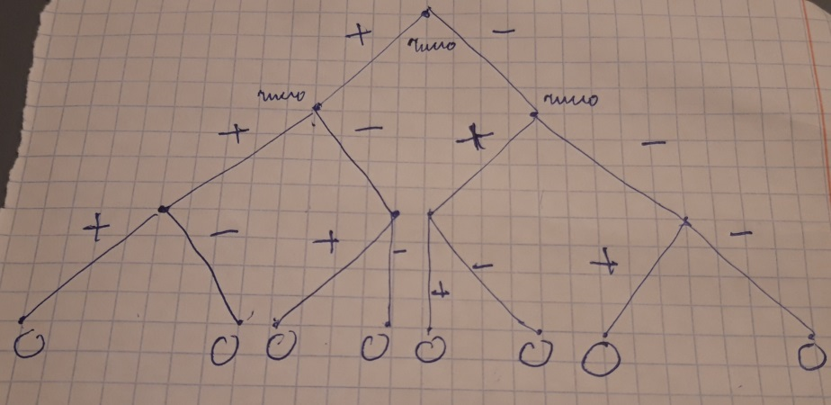

Дерево ветвления

**Результаты работы**

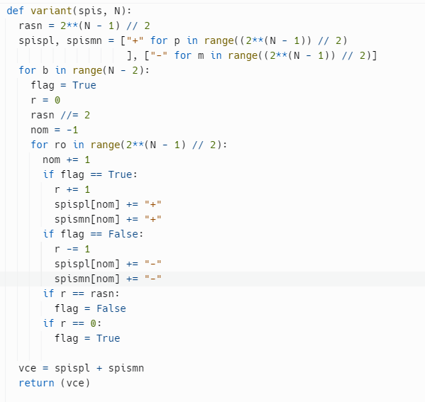

Функция variant()

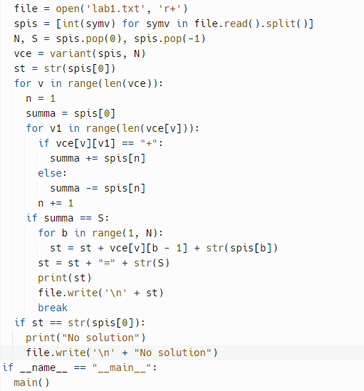

Функция main()

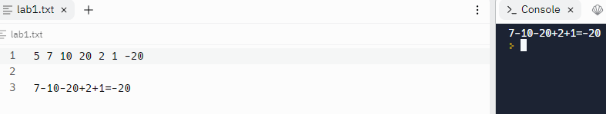

Результат работы

**Вывод**

В результате выполнения данной работы были достигнуты поставленные цели: научилась работать с файлам, рекурсивными функциями, реализовывать рекурсивную функцию.